Белевцева Андриана
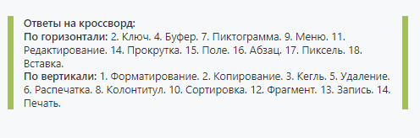
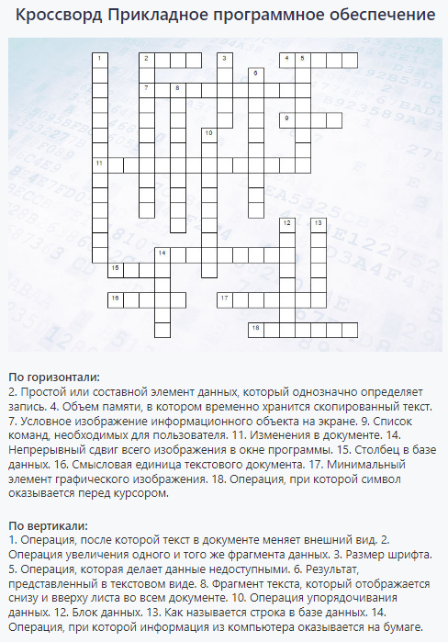
группа №30 Экономика и б/у

